INS3121
ZEMİN MEKANİĞİ
FİNAL SINAVI
06.01.2016

Öğrenci adı soyadı:
S.1 | S.2 | S.3 | S.4 | S.5 | TOPLAM
Numara:
Grup:

- a) Aşağıdaki zeminleri “Birleştirilmiş Zemin Sınıflandırma Sistemi” (USCS)’ne göre sınıflandırınız.
 | Elek No: | 4 | 10 | 20 | 40 | 100 | 200 | C_{u} | Cc | LL (%) | PL (%)
Zemin A | % Geçen | 100 | 79 | 72 | 63 | 60 | 55 | - | - | 54 | 19
Zemin B | % Geçen | 100 | 84 | 70 | 53 | 41 | 40 | 4.8 | 2.6 | 66 | 44

b) i- Mohr-Coulomb göçme zarfını çiziniz ve göçme zarfının denklemini yazarak denklemde geçen terimlerin anlamını açıklayınız.
ii- Kesme kutusu deneyini kısaca açıklayarak deneyden elde edilen verilerden kayma mukavemeti parametrelerinin nasıl belirlendiğini şekiller yardımı ile açıklayınız.
iii- Konsolidasyon ile kompaksiyon terimleri arasındaki farklılıklar nelerdir? Kısaca açıklayınız.

Öğrenci Adı Soyadı: Numara: Grup:
- a. Şekilde kesiti görülen palplanş perde altından sızan birim su miktarını hesaplayınız.
- E noktasında oluşacak boşluk suyu basıncını hesaplayınız.
- Perde önünde, kazı tabanında kaynama meydana gelmemesi için, perde arkasındaki su yüksekliği maksimum ne kadar olmalıdır?

Öğrenci Adı Soyadı: Numara: Grup:
- İki kum tabakası arasında yer alan H=9 m kalınlığındaki normal konsolide bir kil tabakasından alınan bir kil numunesi üzerinde yapılan ödometre deneyinde, zeminin sıkışma indisi C_{C} =0.122, tabii (başlangıç) boşluk oranı e₀=0.70 ve konsolidasyon katsayısı cv=5.0x10⁻⁴ cm²/sn olarak tespit edilmiştir. Kil tabakasının ortasında efektif jeolojik yük σ_{v}’=137.7 kN/m², zemin yüzeyinde inşa edilecek bir yapıdan gelecek ortalama düşey gerilme artışı Δσ_{v}=100 kN/m² ise;
- Kil tabakasının nihai konsolidasyon oturması miktarını hesaplayınız.
- Nihai oturmanın %50’si ne kadar zaman alır? (U=%50 için T=0,197)

Öğrenci Adı Soyadı: Numara: Grup:
- Suya doygun normal konsolide bir kil tabakasından alınan örselenmemiş numuneler üzerinde laboratuarda konsolidasyonlu drenajlı (CD) üç eksenli basınç deneyleri yapılmıştır. Kilin drenajlı kayma mukavemeti açısı 31° olarak saptanmıştır. Aynı tabakadan alının diğer bir numune üzerinde ise 1 adet konsolidasyonlu drenajsız (CU) üç eksenli basınç deneyi yapılmıştır. Bu deneyde, σ₃=200 kPa hücre basıncı altında ve (σ₁-σ₃)_{f}=180 kPa deviatorik gerilme altında göçmeye ulaşılmıştır. Buna göre;
- CU deneyi sonucunda göçme anında oluşan boşluk suyu basıncı değerini hesaplayınız.
- Kil tabakası üzerinde arazide etkiyen jeolojik basıncın 200 kPa olması durumunda kilin kayma mukavemetini toplam gerilmeler cinsinden belirleyiniz.

Öğrenci Adı Soyadı: Numara: Grup:
- Kumlu siltli bir zeminden toprak dolgu inşa edilecektir. Ariyet sahasında zeminin tabii boşluk oranı 0.90 ve danelerin özgül yoğunluğu 2.65 olarak belirlenmiştir. Zemin numuneleri üzerinde yapılan Standart Proktor kompaksiyon deneyi sonuçları aşağıda verilmiştir. Buna göre;
γ_{n} (kN/m³) | 20,61 | 20,64 | 20,63 | 20,28 | 19,73 | 18,47 | 17,16
w (%) | 16.9 | 16 | 15.49 | 14.20 | 12.50 | 10.0 | 8.0
- Kompaksiyon eğrisini çiziniz. Maksimum kuru birim hacim ağırlık ve optimum su muhtevası değerlerini bulunuz..
- Arazide sıkıştırılmış toprak dolguda hacmi 650 cm³ olan bir oyuk açılmıştır. Oyuktan çıkarılan numunenin yaş kütlesi 1332 g ve kurutulduktan sonraki kütlesi 1163 g olarak belirlenmiştir. Bu sıkıştırılmış dolgu için şartnamede belirtilen w_{opt} ±3 ve %95 relatif kompaksiyon şartını kontrol ediniz.
- Bu zeminden 45000 m³ (b şıkkında özellikleri belirtilen) sıkıştırılmış dolgu inşa edilmiştir. Bunun için ariyet sahasından kaç metreküp zemin kazılması gerektiğini hesaplayınız.
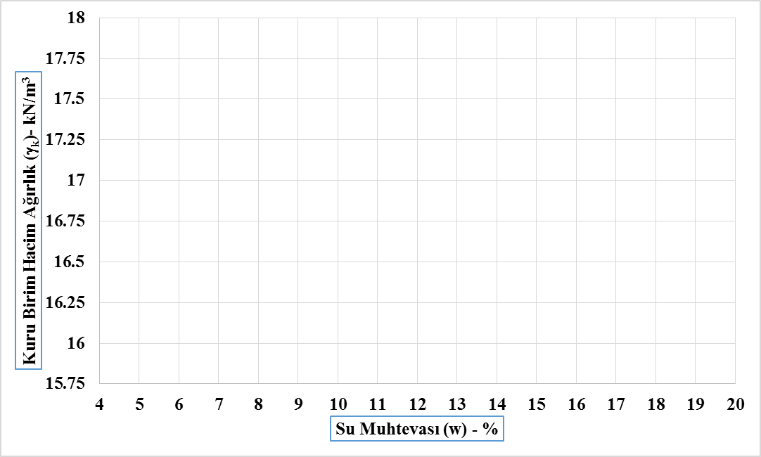

Sınav süresi 90 dakikadır. Başarılar…

